新 书 推 荐
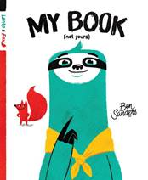
中文书名：《我的书（不是你的！）》
英文书名：MY BOOK (NOT YOURS)
作 者：Ben Sanders
出 版 社：Hachette Australia
代理公司：ANA/ Yao Zhang
页 数：32页
出版时间：2019年6月
代理地区：中国大陆、台湾
审读资料：电子稿
类 型：儿童绘本
已 授 权：美国

内容简介：

建立边界，尊重他人，不随意给别人贴标签……

《我的书（不是你的！）》和《我的宠物（不是你的！）》已经授权了美国，首印两万四千册！
这两本风格鲜明的图画书充满了童趣，从孩子的视角演绎一场又一场温顺树懒与狡猾狐狸的争夺之战，阐释一个又一个在孩子身上常常出现的行为与话题。鲜亮的色彩和颇具吸引力的波折故事一定会令小朋友爱不释手。互动性的语言与风格强烈的插画甚至营造出了立体的角色感。树懒与狐狸的故事将在该系列4本书中不断延续，于2020年完成出版。

伦托拥有一本完全属于他的书！他是这本书的主人，也是这本书的主角。他是不是有自己的故事要讲给我们听呢？但是，首先…伦托要先小睡一下…

当小树懒伦托的故事刚刚要变成一场打呼狂欢时，狡猾的小狐狸决定只有像他这样潇洒的绅士才应该是书中的主角。他悄咪咪走进书页，试图展开自己的秀场。树懒和狐狸开始了一场无休无止的竞争，争夺着小读者们的关注。

瑜伽，热气球，墨西哥杂耍……小狐狸不惜一切努力，试图把这本书变成他的书，而不是伦托的。伦托多番努力，终于成功骗到小狐狸并夺回了自己的书，却发现这已经是书的最后一页了！

他们的争夺战会否就此结束呢？

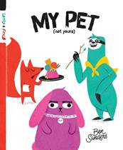中文书名：《我的宠物（不是你的！）》
英文书名：MY Pet (NOT YOURS)
作 者：Ben Sanders
出 版 社：Hachette Australia
代理公司：ANA/ Yao Zhang
页 数：32页
出版时间：2019年6月
代理地区：中国大陆、台湾
审读资料：电子稿
类 型：儿童绘本
已 授 权：美国

内容简介：

伦托有了一只新宠物，一只看起来总是气呼呼的紫色兔子。伦托从公园中的树丛里捡到了他，她脖子上的铭牌上写着“毛绒绒先生”。

而小狐狸觉得，一，“毛绒绒先生”可真是个蠢名字；二，这只傻乎乎的兔子需要一个专业的宠物管理者，这个角色非小狐狸莫属。而且小兔子明明应该叫“弗兰肯斯兔”！这一次，伦托和小狐狸开启了争夺“毛绒绒先生”/“弗兰肯斯兔”关注的战争。他们使劲浑身解数，喂给他红菜头，糖果，逗他，骗他，甚至用小棍棍戳他，可是都不起任何作用。气呼呼的兔子还是气呼呼，而且越来越生气。故事的转折令人捧腹，也许最后伦托和小狐狸谁都得不到宠物！

作者简介：

本·桑德斯（Ben Sanders）本的插图被刊登在《华尔街日报》、《单》、《哥伦比亚新闻评论》和《澳大利亚国家地理》等杂志上,并获得了许多奖项。他的曾帮助沃达康、丰田、VISA、普利司通、吉百利等设计广告和包装。

内文插画：

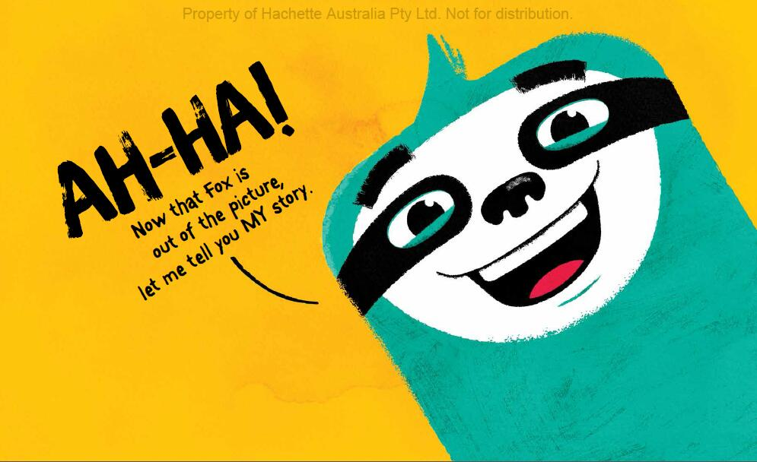

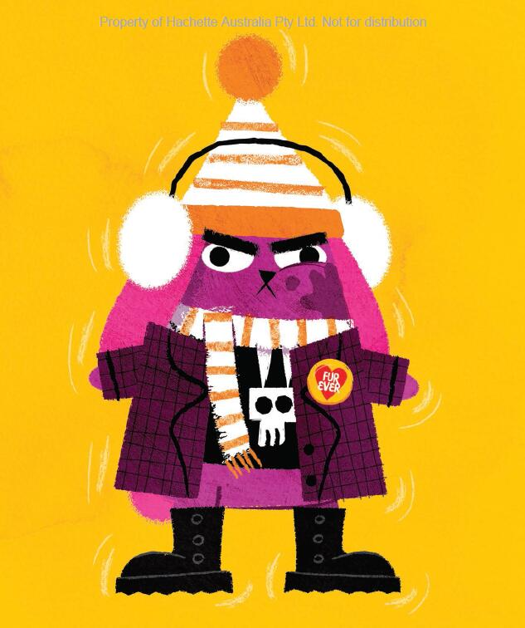

谢谢您的阅读！
请将回馈信息发至：张瑶: Yao@nurnberg.com.cn
----------------------------------------------------------------------------------------------------
安德鲁﹒纳伯格联合国际有限公司北京代表处
北京市海淀区中关村大街甲59号中国人民大学文化大厦1705室, 邮编：100872
电话：010-82449325
传真：010-82504200
Email: Yao@nurnberg.com.cn
网址：www.nurnberg.com.cn
微博：http://weibo.com/nurnberg
豆瓣小站：http://site.douban.com/110577/
微信订阅号：安德鲁书讯

